- Представим что мы пришли на почту и получили конверт, а в конверте документ. Что будем делать в первую очередь?
Кто что видит?
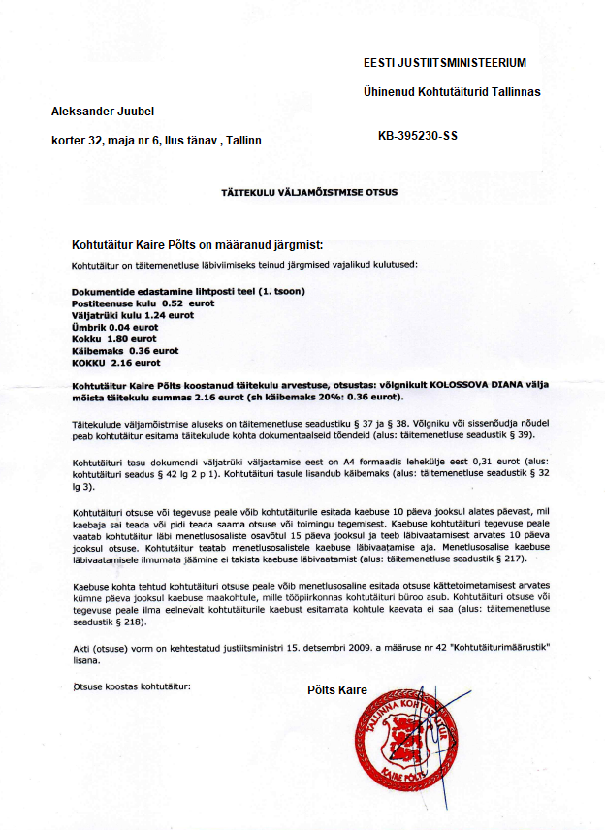

Kes on veksliandja
Kes on võlgnik
Kes on kasumisaaja,
Kes on veksliandja aktsept (miks just niimoodii)
Teie allkiri on seal allpool aga nähtamatu. Nad ei kirjuta seda visaaulselt et poleks liiga nahaalne.
Ta kukkub sinna kui lähete posti ja võtate sealt ümbrik, kirjutades nende TEATISELE allkirja.

Pärast seda kui võtsite kirja kätte on teie aktsept täitmise eest kukkunud sinna alla.

Вы можете письмо выбросить в мусор, вы можете им звонит по телефону там и говорит что НЕ АКЦЕПТУЮ там ещё что-то, можете даже к ним в контору прийти и сказать тоже самое - ВСЁ ЭТО НЕ БУДЕТ СЧИТАТьСЯ.
СЧИТАТСЯ БУДЕТ ТОЛЬКО ВАШЕ ПИСМЕННОЕ ИЗЩЕНИЕ ОБ ОТЗЫВЕ АКЦЕПТА.

- Самый идеальный вариант, делать ИЗВЕЩЕНИЕ ОБ ОТЗЫВЕ АКЦЕПТА в первые сутки.

Первые сутки так же нужно сделать обязательно АКТ О МОРСКОМ ПРОТЕСТЕ.
Это как ИЗВЕЩЕНИЕ, только о том где, когда, кем и при каких обстоятельствах были нарушены ваши права.
МОРСКОЙ ПРОТЕСТ может сделать только КАПИТАН СУДНА. Когда вы будете делать АКТ О МОРСКОМ ПРОТЕСТЕ, тогда где-то надо указать себя КАПИТАНОМ какого-то корабля. Или же в шапке векселедателя укажите себя таким, или же на месте выгодаполучателя.. .сами решите. Например капитан своего человеческого тело. Капитан какого-то корабля чьи права были нарушены.

Где может быть капитан?

- ПАСПОРТ- виртуальный ваш корабль для совершение сделок в юридическом мире (можете указать себя капитаном ПАСПОРТА, виртуального корабля)
- Гражданин в морской юрисдикции будет всегда матросам, он не может быть капитаном.

- ЧЕЛО ВЕК (чело на век) Капитан своего ЧЕЛОВЕКА (как скафандра-корабля)

Как вы можете сделать документ, где вы будете капитаном своего ЧЕЛОВЕКА?

Как вы можете связать себя и персону своего гражданина?

Можно предположить и написать например, то что ВОТ ЭТОТ именно самый документ- нарушает мои права- То что гражданин это же фикция на бумаге, ей всё равно где она лежит, а вот нам не всё равно где жить в квартире или нас выселять судебные приставы например. Потому-что судебные приставы забирают имущества вашего гражданина. Бы же всё на него переписывайте. То есть по факту нарушают ВАШИ ПРАВА через персону гражданина.
То есть если вы как КАПИТАН заявите, что ваши права были нарушены через какой-то юридический вексель/документ, так как этот документ имеет связь с реальным миром- с вашим имуществом. ОНИ ЖЕ ЗАБИРАЮТ РЕАЛЬНЫЕ ВЕЩИ. Когда есть КОРАБЛЬ, тогда должен быть и КАПИТАН.
А гражданин помним он всегда матрос по морскому праву на чьём-то корабле.

1) Первое что надо сделать надо понять капитан какого корабля вы являетесь. Иначе ваш АКТ О МОРСКОМ ПРОТЕСТЕ никто не будет смотреть.
2) Так-же надо написать чем вы руководствуетесь когда составляйте АКТ О МОРСКОМ ПРОТЕСТЕ.
надо найти где у вас в стране об этом написано.

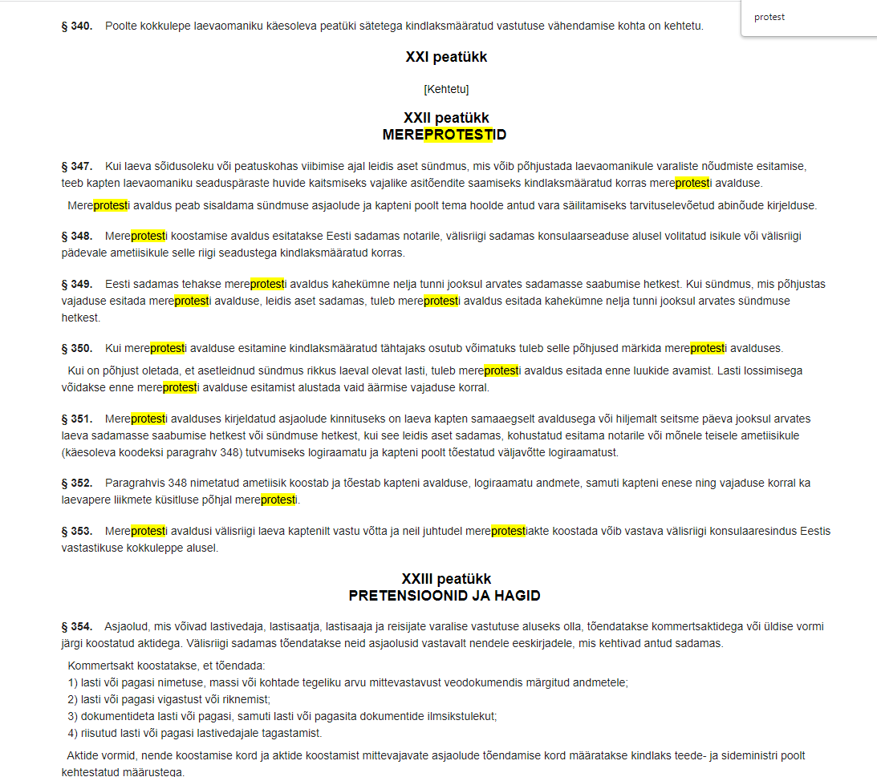

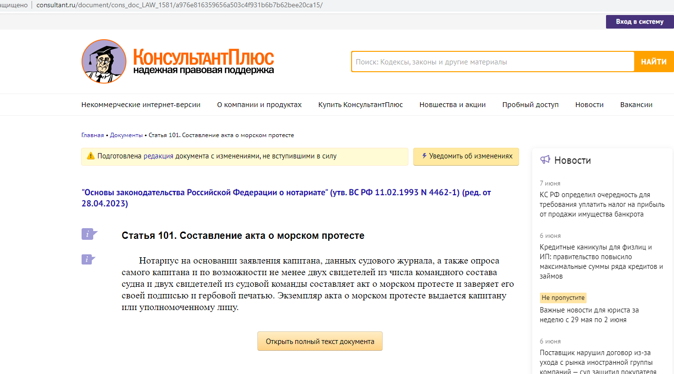

3) Попробуйте почитать об АКТ О МОРСКОМ ПРОТЕСТЕ, в ваших закона дательных актах.
4) АКТ О МОРСКОМ ПРОТЕСТЕ - это хороший вексель, его надо оформлять точно так-же как мы учили, как и другие обычные векселя. Структуру соблюдать, юрисдикции, персоны/ организации итд.
5) Должен быть векселедатель- кто-то, кто является капитан КОРАБЛЯ (тут вы сами решайте чей капитан вы в данном случае)

Позицию должника надо чётка прописать и в нужной юрисдикции. Скорее всего вы же капитан, вы из морской юрисдицкии и кому пишите? Тут надо смотреть кому пишите и что вы от них хотите. С начало мы их не признаём, помним. А потом в акцепте повышаем статус.
Название документа БОЛЬШИМИ БУКВАМИ! АКТ О МОРСКОМ ПРОТЕСТЕ - всё это из морской юрисдикции- оферта опят-же.

Тогда надо прописать выгодаполучателя. Попробуйте обойти стороной персон, физ лиц итд, не надо писать распорядителей или исполнителей. Выгодаполучатель всё таки конкретный мужчина или женщина по вашей декларации о самоопределении.

Написать надо: Выгодаполучатель там такой-то такой-то руководствуюсь (акт, закон, конвенция)....
Выгодаполучатель должен быть понятный, векселедатель должен быть компетентен (кто составляет АКТ О МОРСОМ ПРОТЕСТЕ). Уже должны знать структуру, юрисдикции, индоссаменты и аллонжи, гербовый сбор. Если нет то обратно к тем урокам которые не прошли и домашние задание ОБЯЗАТЕЛЬНО!
При составление АКТА О МОРСКОМ ПРОТЕСТЕ (ну или любого другого векселя) надо обязательно рукаводствоваться статьями , законами или конвенциями а так же совей доброй волей.
И всё это конечно-же надо подтвердить, закрепить конклюдентными действиями.

6) После того как прописали чем руководствуетесь... тем-то тем-то...

ПРОТЕСТУЮ:

(это универсальное слово- НЕ СОГЛАСЕН, НЕ АКЦЕПТУЮ)

.... и прописывайте против чего вы конкретно протестуйте, с чем вы не согласны...
Например: ПРОТЕСТУЮ:

против не правомерных и пиратских действии патруля полиции , а именно против полицейского с номерном значком 4323432 ВАСЯ ПУПКИН, против полицейского с номером 98456515 МИША ГАЛУСТЯН итд..., которые причинили вред и увечия моему человеческому телу .... и опишите как это случилось, где , когда и восколько ЧАСОВ!

- ПРОТЕСТЫ оформляют прокуроры или нотариусы только. ВСЁ!
Они думают что больше никто не может или не имеет право это делать, потому-что не умеют.

- ПРОТЕСТЫ прокуроров- это идеальные протесты, их оформление. Посмотрите в интернете протесты прокуратуры ну или нотариусов.

- Дальше по тексту описывайте, что случилось, где случилось, восколько часов , дата, свидетели- так же добавьте свои видео материалы как доказательства с место происшествие.

- Почему обычно даёться 24 часа на совершение протеста? Потому-что память человека , обычно быстро теряет эмоции, картинки с место происшествие , забываются детали. Поэтому принято первые сутки оформить ПРОТЕСТ.

- В заключение можно написать: Эти правомерные действия/ пиратский захват/ разбойничество - сотрудников полиции, или охранников или должностных лиц мною опротестованы.

- Потом обычно стандартная схема: акцепт векселедателя (подтверждает всё что написано выше, закрепление своих слов;

Потом вам надо аккуратно продумать, кто должен получить на акцепт ваш ПРОТЕСТ. Кому вы отправляйте? Кто должен устранить сотрудников полиции, охранников итд? Кто должен присягать пиратство?
Прописывайте их на месте акцептантов.

Акцептованно в полном объёме,
.........................

Если есть кто-то, кто должен проследить исполнение вашего ПРОТЕСТА, тогда делайте его авалистом.
- Потом закрываем вексель - ПРОТЕСТ наш линией

Näiteks selle dokumendi järgi :

Teie teete oma MEREPROTESTIS aktsepteeriaks Kohtutäitur Kaire Põltsi, aga kui teie arvate et tema võib mitte täita teie vekslid, siis veksli käendajaks oleks loogilisem teha Justiitsministeeriumi näiteks, kes kontrollib kohtutäiturite tegusid. Otsite kes seal on suur boss, ja teda teete käendajaks. (ärge unustage kirjutada kelle eest tema käendab)

Дополнение для персон:

* Гражданин не может быть в роле КАПИТАНА
* Персона человека Имя Фамилия или Фамилия Имя - может быть КАПИТАНОМ (ПАСПОРТА например, это виртуальный корабль)
* Персона монарха тоже может быть капитаном корабля монарха- ИМЯ в морской юрисдикции

Есть вот персона Гражданина. А есть вот персона ПАСПОРТА. Если в документ они прописали на месте должника или акцептанта персону ПАСПОРТА или Гражданина, то тот и несёт ответственность. НЕ ПУТАЙТЕ ПЕРСОНЫ. ОНИ РАЗНЫЕ!

Когда вы показывайте конкретного исполнителя Гражданина или конкретного исполнителя ПАСПОРТА- то это уже более ближе становится к реальному миру.
Когда показывайте инициалы, тогда помните - если вы их прописывайте через инициалы, то скорее всего они не исполнят ничего, инициалы не понятно, кто там стоит за этим.

Поэтому всегда прописывайте на своих местах акцепта их полностью без инициалов!

ОБ АКТЕ О МОРСКОМ ПРОТЕСТЕ:

Если вы пропишите не как вексель, тогда никто ничего делать не будет.
Если вексель, тогда уже возьмут на рассмотрение, проверять на наличие всех признаков , позиции, юрисдикции, конклюдентные действия итд. ОБЯЗАТЕЛЬНО прикладывайте свою декларацию о самоопределение. То что вы работайте на уровне а то и выше нотариусов и прокуратуры, Кто вам дал такое право? А вот - я за декларировал свою работу в юридическом мире. Мне так можно. Так что всегда и везде прикладывайте свою декларацию

- Должностные лица , кто вам посылают векселя, понимают о том что они не народ. Они должностные лица, которые заменяют ваши должности. Они по идее должны работать на благо народа (народ те кто сам себя так за декларировал). Ваша задача проверять их работу, насколько они честно её выполняют.
Если они хорошо трудятся то хорошо, если они косячат , тогда надо им указать на их косяки, какие ошибки были, как надо сделать о выслать им новый вариант договора/оферты.
Это и есть наша задача, контролировать их деятельность, что они сделали и как они это сделали, если не правильно, пусть переделывають.
Нам, народу, время от времени надо о себе заявлять- контролировать их.

Если вам они присылают что-то и вы молчите, тогда они подумать могут, что вам нравится и вы с этим согласны, даже когда они вам присылают сломанные, не правильно оформленные векселя.
Поэтому никогда не молчите, контролируйте документы которые они вам шлют, там юрисдикции, статусы, персон итд и только тогда принимайте решение как вам поступить с этим документам.

- Например вы гуляли спокойно себе и к вам подошел полицейский говорит надень маску, ты отказался и полицай тебе применили силу по отношению вашего человека (тело) или просто отняли ваше время (время- ресурс наш на время воплощение, безценный ресурс) - Тогда у вас есть 24 часа на составление АКТА О МОРСКОМ ПРОТЕСТЕ. И отправить это АКТ их начальнику и авалистом можете сделать начальство их начальство.

Тогда увидите магию, как полицай будут пытаться с вами связаться , извинится там перед вами или ещё чего-нибудь сделать.
Если вы не сделайте АКТ О МОРСКОМ ПРОТЕСТЕ, а просто заявите что мол там вас обидели, навредили тогда скорее всего вам ответят, а вы же ПАСПОРТ этот, так вообще будьте благодарны что так легко вышли из этой ситуации...

ОТНОШЕНИЕ СОВСЕМ ДРУГОЕ

Единственное что АКТ О МОРСКОМ ПРОТЕСТЕ он дорогой. В России стоит 30к рублей билета банка россии . Надо заготовит чеков , марок там. 1 рубль марки в РФ стоит примерно 2 доллара (СССР рубль конвертация) Тут можно подумать. Так же можно ЖКХ. Если у вас сохранились платёжные поручения за элекричество, газ всё что вы оплачивали, можете их приложить в виде конклюдентных действии

- Восстановление в правах не так и дёшево, но мы справимся
- Связи с тем что права нарушаются каждый день повсюду в мире, будьте готовы оплачивать свои МОРСКИЕ АКТЫ.

- Не плохо будет, если будете играться с юрисдикциями. ВЕКСЕЛЕДАТЕЛЬ из одной юрисдикции пишет в другую юрисдикцию. Пробуйте использовать чаще по отношение себя мультиюрисдикцию.

Очень поможет вам почтовая ОПИСЬ. Там есть графа ценность, куда можете вписать, что к примеру АКТ О МОРСКОМ ПРОТЕСТЕ... такой-то такой-то.. придать ценность к примеру 30 000 рублей. В описание тоже пропишите, что АКТ О МОРСКОМ ПРОТЕСТЕ оплачен марками, чеками итд на сумму....
В описание ОПИСИ старайтесь максимально подробно и коротко описывать свой документ. Так как всё это будет заверять почта.
(чеки были на общую сумму... марки на общую сумму.... конклюдентное действия в виде оплаты ЖКХ там...)

- Мы же знаем что нотариус нам не нужен, можем сами всё сделать используя статус монарха к примеру.
На сегодняшний день у вас уже есть понимание того что можно спокойно создавать нужные документы сидя дома. Ничего страшного и сложного в этом нету. Надо просто следовать конвенции об векселях , соблюдать правила что уже прошли.

- В декларацию и самоопределении надо бы так же прописать что вы являйтесь капитаном своего ЧЕЛОВЕКА с момента реинкарнации, или что вы капитан своего виртуального корабля ПАСПОРТА

- НА конверт отправление можете использовать в отправители как персону монарха своего И.

- Почта не понимает когда написано живой мужчина или живая женщина итд. У них юридический мир. У них граждане персоны там итд. Надо подключить фантазию и способности так что бы обозначит и персону по их регламенту ну и себя так что бы растождествлиться от персоны. ТЫ и твой Гражданин

Те, кто потом примут ваши документы, ОНИ БУДУТ ИСКАТЬ за что бы зацепится, какие-то мелочи что бы привязать вас к персонам и к гражданам, что-бы не выполнить ваш вексель.
Если где-то будет что вы + персона (имя фамилия или просто имя даже) какая-то привязка, то вы ВСЁ, проиграли уже.
Надо максимально держать дистанцию от ПЕРСОН и Граждан, от имён и фамилии или просто имён.

- Распорядители и исполнители больше подходят к гражданам (у граждан есть имущества)
В МОРСКОЙ ЮРИСДИКЦИИ есть один распорядитель. Распорядитель корабля например, кто несёт убытки и прибыль. Капитан и матросы- это исполнители корабля. Те кто там работают.

- Почему они пишут в начале документа к примеру полностью Имя Фамилия, а потом в тексте где-то инициалы?

Потому что ранее этого документа КТО-ТО (незнаем кто) послал письмо в суд связано с делом там Имени Фамилии по почте. Почта ведь не проверяет ваши документы при отправки.
Поэтому суд сделал ПОСТАНОВЛЕНИЕ по отоношению Имени Фамилии (полностью прописано) и ИЗВЕСТИЛО об этом Фамилия И. - там может быть под этой маской кто угодно, никто же не знает кто действовал за Имя Фамилия . Поэтому суд ИЗВЕЩАЕТ распорядителя то есть Фамилия И. (она не знает кто под этой маской). То есть известила там о том что суд сделал какое-то постановление по отношению Имя Фамилия.

То есть под маской распорядителя или исполнителя с инициалами может быть кто угодно, хоть инопланетянин. Поэтому такие моменты надо уметь видеть в документах и продумывать логику, почему они написали именно так,

- Например если хотите написать что куда-то что вступайте в должность капитана по отношению своего ПАСПОРТА, то наименование КОРАБЛЯ в паспорте прописывайте полностью (Имя Фамилия м/ж город дата итд) так же как и с гражданином в СОР.

Вам к примеру прислали вексель, и они потом с вас начинают что-то требовать, для того что-бы они не смогли с вас требовать по данному векселю, тогда вам надо сделать ИЗВЕЩЕНИЕ ОБ ОТЗЫВЕ АКЦЕПТА или ПРОТЕСТ АКЦЕПТА, тогда это освобождает вас от обязательств по данному векселю. Тогда, после того, как другая сторона получит ваше ИЗВЕЩЕНИЕ не сможет в дальнейшем с вас требовать.

Как тогда мы это делаем?

На полученный нами от них вексель, мы на обороте данного листа бумаги или же на присоединившийся листе аллонже, создаём наше ИЗВЕЩЕНИЕ ОБ ОТЗЫВЕ АКЦЕПТА или ПРОТЕСТ АКЦЕПТА. В этом извещение себя показывать капитаном чего-то как в АКТЕ О МОРСКОМ ПРОТЕСТЕ не надо, ну если вдруг захотите можете, но не обязательно.
Дальше оформляйте всё по структуре правильно как учили и не забываем о юрисдикциях! И пишите что отзывайте свой акцепт/ акцепты от документа......номер там признаки документа, составлен такого-то числа, векселедатель такой-то итд. И в конце добовляйте фразь: ....считать вами акцепта моей персоны на данном документе больше нету, или считать вами акцепт не полученым.
.......................
Если делайте не ИЗВЕЩЕНИЕ, а ПРОТЕСТ АКЦЕПТА , то в конце напишите как нотариусы делают документ ........... мною ОПРОТЕСТОВАН, или акцепт на данном документе ОПРОТЕСТОВАН или ПРОТЕСТУЮ акцепт моей персоны на домументе .................таком таком.....

- ИЗВЕЩЕНИЕ ОБ ОТЗЫВЕ АКЦЕПТА или ПРОТЕСТ АКЦЕПТА стоит обычно 1% от вексельной суммы. Если например вам отправили штраф в 100 евро, тогда ИЗВЕЩЕНИЕ ОБ ОТЗЫВЕ АКЦЕПТА или ПРОТЕСТ АКЦЕПТА будет стоить 1% от объявленной суммы то есть 1 евро. Тут можете марками, чеками или коммуналками оплачивать

- По принципам и нормам у вас есть 30 дней, что-бы сделать ИЗВЕЩЕНИЕ ОБ ОТЗЫВЕ АКЦЕПТА или ПРОТЕСТ АКЦЕПТА. И у вас есть 4 дня для того, что-бы дойти по почты и отправить

- В своих векселях должны руководствоваться вы чем-то. НА что вы опирайтесь когда делайте то или это.. Если не будете ничем руководствоваться то будет сложно что либо доказать. Лучше если будете писать в текст векселя что руководствуюсь там международной конвенцией или декларацией там такой-то такой-то, статьями такими и такими, так же своей свободной волей... Это очень действенные нароботки
- У почты есть кроме ОПИСИ ещё такая услуга как что вторая сторона получила ваши документы, они расписываются в бланке которая им почта даёт, а вам их акцепт в ящик кидает.

Предположим старые векселя, там 75 лет давности, для того что бы снять с них акцепт свой, можно сделать это через форму ИЗВЕЩЕНИЕ. ИЗВЕЩЕНИЕ не имеет срока давности!

ВАЖНО!

Если вы отправили кому-то комплект документов, и они не пришли за ним, тогда почта вам возвращает конверт, перечёркивает получателя- то есть его утапливают, а ты выкупаешь получателя. В тот момент когда вы выкупайте получателя у вас ПОЯВЛЯЕТСЯ ПРАВО против них. ПРАВО ИСКА на ту сумму, которую вы затратили на составление комплект документа. На ту сумму, которую объявили на почте через ОПИСЬ.
-------------------------------------

В заключении: у вас есть 24 часа на АКТ О МОРСКОМ ПРОТЕСТЕ

- когда с вами что-то произошло в реальном мире
- или же ваши права были захвачены на каком-то документе кем-то другим, например кто-то указал себя распорядителем.

Что случилось, как были нарушены ваши права, кто в этом виноват, кто будет всё это исправлять итд.

- ИЗВЕЩЕНИЕ ОБ ОТЗЫВЕ АКЕПТА или ПРОТЕСТ АКЦЕПТА

Очень хорошо когда вы работайте с их документами которые они вам присылают.
Они вот прислали вам какие-то бумаги и всё! Ждут пока срок истечет зная что вы не ответите или напишите какую-то глупость

ИЗВЕЩЕНИЕ ОБ ОТЗЫВЕ АКЦЕПТА или ПРОТЕСТ АКЦЕПТА- это так-же и встречная оферта/ вексель ваш в ответ на их вексель

А так же можно сделать протест векселя символами , не текстом. Или на обороте их документа написать своё ИЗВЕЩЕНИЕ ОБ ОТЗЫВЕ АКЦЕПТА или ПРОТЕСТ АКЦЕПТА. Или и то и другое.
Обычно если вы не согласны с чем-то можно красной ручкой вы это зачёркивайте. А ещё мы знаем что они переварачивают гербы, печати когда они с чем-то не согласны, то есть мы переварачиваем марки в отношение текста с которым не согласны или в отношение целого документа. Если на бумаге присувствует их гербы, то как тогда поступаем?
Мы перекрываем их гербы нашими гербами! Так что бы не видно было их герба вообще!

Когда мы клеем гербовую марку на их печати ровно, то мы просто согласны как бы с смыслом , просто перекупили герб. А если мы перекрываем их герб перевёрнутыми нашими марками, то мы не согласны всё что под этим гербом находится. Ну такой смысл как-бы
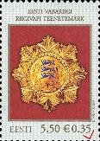




- Если ваша марка намного меньше герба, тогда можете самыми дешёвыми марками переклеить целиковый герб, а по середине какую-нибудь хорошую свою гербовую марку.
- Ещё нужно оплатить их документы целиком, все позиции. Тогда вы по 49 статьи оплатили весь вексель и у вас появляется право с них требовать. А не у них с вас.

- Ещё когда вы их документы сшивайте, можете их документ перевёрнуто сшивать , так что бы ваши гербовые марки были прямо.

- Ещё надо перекрыть марками пустые места акцепта векселедателя, если на их векселе их нету, так как при получении векселя от них, все места акцептов считаются вашими акцептами закрыты. То есть надо всё оплатить, и пустое место акцепта векселедателя (если оно есть) тоже.

- Если пришёл хороший вексель и вам он нравится, там что-то хорошие вам дают, то всё равно их гербы, печати надо перекрыть нашими марками

- Или если вам частично что-то понравилось, тогда делайте аллонж при необходимости, или на обороте их векселя извещайте об том что вы акцептуйте данный вексель в каком-то том самом хорошем размере.

- Если-же вы всё такие решили опротестовать их вексель марками там, то надо-бы в ОПИСИ это ещё подробно по стараться описать, то художество что вы сделали и что оно значит.

- Правильнее всё таки: если вам что-то пришло и вам это не нравится, для начало их гербы и печати перекрытõ вашими гербывами марками, плюс ещё оплатить все позиции по векселю и на реверс сделать ИЗВЕЩЕНИЕ ОБ ОТЗЫВЕ АКЦЕПТА или ПРОТЕСТ АКЦЕПТА. Всё оформить красиво о в ОПИСИ описать это конкретно и детально и отправить тогда им обратно.

- Ещё надо-бы в своих комплектах документов обязательно сделать нуммерацию 1 из 20 например или 1/20. А если в вашем комплекте документов были их перевёрнутые векселя то нумерация пусть стоит ровно по отношение всего комплекта.

- Вы, как народ, можете свободно решать что вам акцептировать а что нет. Частично или целиком итд. Они только делают ОФЕРТЫ- ВЕКСЕЛЯ . ЭТО ВСЁ ЧТО ОНИ МОГУТ НЕ БОЛЕЕ ТОГО...

- Если кто-то где-то вам скажет что так нельзя делать, вы отвечайте МОЖНО! Сейчас докажу почему можно... и расскажите про конвенции декларации итд.

- НА конверте лучше не писать такие вещи как БОЖЕСТВЕННЫЙ ДУХ/ ДУША итд... вы можете их напугать и они не придут за письмом. Лучше правильно использовать персону, например персону монарха

- Из их документов можно сделать АЛЛОНЖ. Клеим марки криво под углом 90 градусов и в ОПИСИ можете описать что получили АЛЛОНЖ с двух сторон и он не годен/ не работает

- Так же на их документах обращайте внимание на вашу персону. Она выше стоит чем их организация или ниже. Выше чем номер векселя или ниже. Это играет роль

Например:

JUSTIITSMINISTEERIUM Taavi Räime
Tallinn, Eesti Harjumaa, Eesti, Kesklinn, maja 5
_______________________
Swedbank - Harjumaa, Eesti

(Pitser ümberpööratud)

Тут видим что Таави у нас на одной высоте с МИНИСТЕРСТВО ЮСТИЦИИ. То есть его персона признанна правосубьектной в той юрисдикции где она дееспособная, и персону поместили на уровень организации. В будущем можете выписывать им векселя через римскую юрисдикцию только, так как её только в римской признали. Можете им выписывать векселя на исполнение, и они будут обязаны их без препядственно исполнять.
По документу если надо что-то оплатить или сделать тогда это означает если исполнишь вексель, то персона будет признана у них там в таком вот статусе хорошей.
Если ещё и печать была-бы ровно то вообще шикарно. Так как печать перевёрнутая она нам очень мешает. Что мы можем сделать?
Можно сделать ИЗВЕЩЕНИЕ ОБ ВНЕСЁННЫХ ИЗМЕНЕНИИ В ДОГОВОР например и поставить печать прямо и послать им на акцепт.

- Когда вы пишете АКТ О МОРСКОМ ПРОТЕСТЕ или другой документ и хотите себя показать КАПИТАНОМ, тогда во-первых вы должны указать правильную юрисдикцию, правильно написанную персону и добавьте само слово капитан, а также опишите капитаном чего вы являйтесь

- Когда вы говорите что вы Монарх или пишете о том что вы Монарх, это обозначает то же самое, что я как бы скажу, что я спортсмен. Монарх - это квалификация, а так же это персона. А о том кто Вы являетесь на самом деле, это прописать тщательно как в декларация самоопределении. На месте выгоды получателя лучше начиать: Я/ Мы и кто вы (лучше персон не использовать, таких персон может быть миллион штук во всём мире, поэтому выгода получатель будет не точный.

- Если всё таки хотите поставить акцепт векселедателя то лучше первая буква имени И.
- Если же в документе ваши права были захвачены или ваше имущество- имущество вашего гражданина было захвачено через персоны распорядителя, то в тексте в АКТЕ О МОРСКОМ ПРОТЕСТЕ лучше всего сделать связь с реальной жизнью.

Например:

протестую вексель серия там А Б В Г Д 1 2 3 4 5 в связи с тем, что мои права были захвачены на документе из-за персоны распорядителя и в реальном мире имущество моего гражданина были захвачены или были нарушены или реальной жизни это несёт угрозу для имущества моего гражданина.

ЦЕЛЬ- написать о том что это несёт угрозу в реальном мире (а не только в юридическом мире)
- Когда вы заявляете или пишете о том, что вступили в должность генерального распорядителя или генерального исполнителя вашего гражданина, тогда это надо также делать как например с нотариусом мы делали через декларацию о самоопределении либо через отдельные извещения, сделайте отдельное извещение о том, что вы вступили в должность там генерального распорядителя или генерального исполнителя вашего гражданина. С другими должностями то же самое, что генеральный директор или президент или министр неважно, что выступаете в должность временно на момент составления этого документа например. Потом аккуратно выходите из этой должности как дело будет закрыто или завершено например.

Предположим, что мы вот живём всё прекрасно всё замечательно и вдруг откуда-то прилетело, какой-то вексель- вексель вот там 50 лет к примеру. Сначала вы пытаетесь определить, что это, разбираете на структуру, что это за документ вам пришёл такой, а потом выясняется, чтобы например, вы когда-то там 50 лет назад или 80 лет назад поставили где-то подпись, там где не надо. Ну и к сегодняшнему дню вы решили, что вам это больше не надо вы передумали состоять в этом договоре. Теперь мы хотим свою подпись отозвать, как-то убрать. И что же нам для этого надо сделать? Точно так же, как и мы учили - через форму ИЗВЕЩЕНИЕ. У ИЗВЕЩЕНИЕ нету срока давности.
Само извещение - это очень сильная форма. Она обозначает в одностороннем порядке решить какой-то вопрос или прекратить договор или соглашение тогда в том же самом извещении надо перечислить те договора с которых вы хотите снять свои акцепты или отозвать свои акцепты ( максимально подробно описываете договор, номер договора, когда составлен, кто векселедатель и так далее)

Например в том самом старом векселе вы были выгодно получателем, тогда вы пишете:

я такой-то такой-то выгода получатель в векселе за номером 3434343, решил отозвать свои акцепт с этого векселя ( мы сами это делаем мы их просто извещаем о том, что мы уже решили и сделали там у себя в голове либо или на бумаге)
и в конце текста надо сделать как бы заключение или подтверждение о том что: акцепты моей персоны ........... от векселя там такого-то такого-то отозваны. Считать вами акцептов персону такой-то там больше нету.

- например вам там как обычно подсовывают протоколы или копии на подпись и вы можете написать например под углом 90° что получил алонж или это алонж и подпись и ещё вдобавок криво наклеить марку рядом

АКТ О МОРСКОМ ПРОТЕСТЕ может делать только капитан. Корабли могут быть трёх типов:

- ИМЯ (самый мощный корабль)
- ИМЯ ФАМИЛИЯ (ПАСПОРТ) или ФАМИЛИЯ ИМЯ (ПАСПОРТ)- средний статус корабля
- ЧЕЛОВЕЧЕСКОЕ ТЕЛО (капитан своего человеческого тело) -тоже очень круто

Предположим в море произошло какое-то событие, тогда Капитан возвращается на сушу он идёт к нотариусу и тогда он составляет АКТ О МОРСКОМ ПРОТЕСТЕ. обычно мы привыкли работать уже с какими-то готовыми векселями которые система нам присылает. Мы их либо опротестовываем либо оплачиваем, дополняем и так далее. А здесь у нас нет никакого первоначального векселя. На реверс индоссаментом передаём какие-то свои извещения либо ещё что-то. И здесь то же самое, что на стороне аверса надо что-то написать или дать какую-то новость, а на стороне реверса уже расположить наш АКТ О МОРСКОМ ПРОТЕСТЕ
Так же не запрещение начать свою декларацию о самоопределении на стороне аверса, а потом на стороне реверса передать АКТ О МОРСКОМ ПРОТЕСТЕ

- Давайте сделаем какой-нибудь доп. вексель на стороне аверса, что связано с темой, а на оборте (реверс) передадим наш АКТ О МОРСКОМ ПРОТЕСТЕ

К пример: Полицеийские нарушили ваши права, напали на вас или ещё чего-то. Можно к примеру ВОЛЕИЗЪЯВЛЕНИЕ сделать на стороне аверса, о том что бы они признали вашу правосубъектность

Статья 6
Каждый человек, где бы он ни находился, имеет право на признание его правосубъектности.

Или ИЗВЕЩЕНИЕ о том что ваша правосубъектность уже признана потому-что в вашем комплекте уже добавлены покупные чеки, которые оплачены уже.

Правосубъектность- это способность заключать сделки, способность нести ответственность за свои поступки, действия.

Правосубъектность состоит из 3 частей:

1) Правоспособность- Ты пользуешся тем правом которое есть у человека. Ты можешь использовать любое право гражданина которое есть. Ты можешь использоввать любое право которое есть у того или иного субьекта право.
Если мы говорим о Государстве то у государство есть возможность пользоваться любым правом которое предусмотрено у любого государства. К примеру: у машины есть право ездить везде где есть дорожка для машины. У велосипеда есть право ездить везде где есть велосипедная дорожка. У тебя есть право пользоваться правами человека

2) Дееспособность- У тебя есть право пользоваться правами человека, но ты не можешь ими пользоваться. У тебя может быть право, но ту не умеешь ими пользоваться - это и есть не дееспособность. Или у тебя есть право пользовать правами человека и ты ДЕЕСПОСОБЕН, тогда ты можешь пользоваться этими правами. Грубо говоря тебе поставили на стол тарелку с шашлыком. У тебя есть право его есть, но у тебя нету рук. То есть ты не дееспособен. Ил и у тебя есть руки, тогда ты можешь есть, дееспособен.

3) Деликтоспособность- это способность отвечать за свои действия , которые могут возникнуть в результате реализации твоих прав. То есть у тебя есть право отстаивать свою честь, свободу, есть шашлык. Тебе поставили шашлык на стол ты взял этот шашлык и начал есть, а третий элемент ты несешь ответственность за то что какое-то живое животное было увито... какие последствия будут, ты отвечаешь. Твоя правосубьектность принята. И ты будешь отвечать.Если ты говоришь это право моё, то будь добр за это и отвечай.

Правосубъектность уже будет автоматически признана, когда ты совершил любое финансовую операцию, тогда вы получайте права суши / континента

- ИЗВЕЩЕНИЕ- это о том что вы уже сами сделали и вы просто извещайте другую сторону о том что это уже вами сделано. Например ИЗВЕЩЕНИЕ ОБ ОТЗЫВЕ АКЦЕПТА, то есть вы уже сами отозвали свой акцепт с того договора и вы просто об этом извещайте. Никто ничего не должен делать по извещению это просто как сказать, констатация факта о том что уже сделано было.

- ВОЛЕИЗЪЯВЛЕНИЕ- это когда вы изъявляйте свою волю о том чего вы хотите, что бы другая сторона, кто акцептует ваш вексель- исполнила вашу волю.

- ЗАЯВЛЕНИЕ- не очень хорошие название документа-векселя, по классике придумано для граждан- для не очень думающих людей...

В своих векселях не надо ПРОСИТЬ не надо УМОЛЯТЬ или ещё как-то унижаться, а мы обьявляем, мы волеизьявляем, провозглашаем о том например, что вот наша правосубъектность была уже признана.

О главной методике я надеюсь вы уже поняли, что на аверс мы просто даём им что-то на принятие там новость какую-то или намёк какой-то, а на реверс мы ПЕРЕДАЁМ уже свои векселя, оплаченные их векселя, индоссируем вообщем, ПЕРЕДАЁМ

- Шапка векселедателя туда мы пишем, кем мы хотим, чтобы нас признали по данному документу. Так как в основном, это всё оферты и предложения- то юрисдикцию лучше всего указывать морскую. Ну а самое выгодное и удобная позиция, это когда мы указываем себя из мульти юрисдикции, то есть мы и на суше и одновременно мы ещё из морской юрсидикции вам делаем данную ОФЕРТУ. Оферты и предложения пишутся все с большими буквами капслоком, то есть название документа большими буквами.
Если в каком-то документе были права захвачены, то скорее всего, это был паспорт, тогда вы можете указать, что вы капитан этого данного паспорта- КОРАБЛЯ и права вашего там корабля так сказать были нарушены. Если были права нарушены вашего человека, то скорее всего будет самое выгодное прописать, что вы как народ, а также вы душа, которая воплощена в человеческом теле, тело такое-то такое-то было подвергнуто там физическому какому-то насилию или пиратскому захвату и вы являетесь именно капитаном своего человеческого тела. Ну и так далее. надо видеть ситуацию и заходить с стороны такой что вы какой-то капитан. Тогда АКТ О МОРСКОМ ПРОТЕСТЕ будет актуален

Под линии шапки место составление документа. Обычно его составляет нотариус, и нотариус не плавает в море он на суши. Поэтому обычно документ составляется из мульти юрисдикции. Время тоже важно, восколько часов был составлен данный АКТ

- После шапки- слева обычно у нас должник в России это справа. Там прописываем всё очень аккуратно. Организации себя указывают как и в морской так и в римской юрисдикции одновременно. Чтобы узнать наверняка для того в какой юрисдикции работает та или иная организация надо зайти на её домашнюю страничку и в инфо регистр проверить как они там себя указывают и там прописано как раз где они правосубъектны, в морской или в римской или там и там. Всю эту информацию вы берёте, для того чтобы составить свой вексель.
Если на место должника вы ещё пропишите какое-то должностное лицо тогда лучше всего прописывать его распорядителем, потому что распорядитель Несёт как убытки ну и так выгоды тоже и он должен оплачивать долги.
Персона должностного лица надо прописывать с умом скорее всего если речь идёт о морских каких-то событиях то его должностное лицо прописать надо бы как матроса так как вы себя указали как капитан корабля, а должностное лицо пусть будет матросом, тот кто должен выполнять ваши приказы.

- Дальше у нас идёт название документа большими буквами и снизу под названием документа будет дата прописана словами. Потом в тексте указываем выгода получателя. К примеру под линией шапкой векселедателя мы указали город Москва, то есть это как мульти-юрисдикция и дальше если идут снизу по тексту персоны и нету юрисдикции никаких у персон, то вот этот вот город Москва будет подходить для этих юрисдикции. Но мы же хотим быть правосубъектные во всех юрисдикциях, поэтому рядом с нашей персоной мы прописываем отдельную конкретную юрисдикцию. Так как наша персона - это капитан корабля то выгода получателях мы туда пропишем тоже БОЛЬШИМИ БУКВАМИ и укажем конкретно морскую юрисдикцию, это будет логично. Человеческое тело в данном случае у нас будет называться большими буквами ИМЯ. Корабли могут быть просто имена или ФАМИЛИЯ ИМЯ но всё прописано большими буквами в морской юрисдикции. ФАМИЛИЯ ИМЯ- это конкретный корабль тела. Вообщем смотрите таблицу, там всё указано где корабли, а где не корабли. то есть Выгода получателях мы тоже используем персону распорядителя так как он получает выгоду. То есть я пытаюсь максимально подробно объяснить, что я Капитан человеческого тела которое известно как МАРТИН
- Потом пишите чем вы руководствуетесь. в идеале например: руководствуюсь первым тем-то чем-то вторым тем-то чем-то и так далее.
- Потом по тексту значит какой-то смысл там краткое резюме, подводите итог. Если вы что-то протестуете, то в конце тогда после краткого резюме, такое выражение как ПРОТЕСТУЮ: и пишите то что опротестовываете
- Также в тексте прописывайте, когда это случилось, где, по каким обстоятельствам и так далее Во сколько времени это было, в каком месте всё чётко грамотно прописываете. То есть вам надо описать события. Не забудьте обязательно добавить дату, время, место происшествия, как называется место, может это был магазин универмаг или ещё что-то, адрес этого универмага и так далее Всё в подробностях. Так как это морское событие, то и адрес место происшествия тоже желательно в морской юрисдикции прописать.
- Kогда что произошло , подробно описывайте
- так же- что мы сами сделали, как мы отреагировали на это обстоятельство
- В деталях...

- И ближе к концу текста, когда заканчиваем описывать ситуацию, такую фразу:

по этим причинам я такой-то такой-то объявляю МОРСКОЙ ПРОТЕСТ.
- Когда мы создаём серьёзный документ то и соответственно марки должны быть не просто какие-то марки от балды, а именно значемые марки по ситуации, со смыслом. Цвета, символы, гербы итд

- Хорошо когда ваш АКТ О МОРСКОМ ПРОТЕСТЕ начинается на реверсе и заканчивается тоже на реверсе
- Также помним что-бы была рамочка 2 см снизу, 2 см сверху, 3 см справа, и 1,5 см слева. Марка которая наклеена на шапку векселедателя, не должна заходить на рамочку двух сантиметров, снизу то же самое.
- Нумерацию страниц не забывайте
- После акцепта векселедателя, всё это дело должен заверить как бы нотариус. В связи с тем, что мы сами можем быть себе нотариусами, если мы вступаем в должность через декларацию о самоопределение.
Потом на почте через ОПИСЬ, почта всё это заверяет и этому присваивается номер рпо. Вот это самый номер рпо может служить номером векселя или нашего АКТА О МОРСКОМ ПРОТЕСТЕ.

В конце можем написать например:

Акцептировано в полном объёме и заверено:

Почта России
главный директор почты России Алексей Медведев

Зарегистрировано на Почте России
адрес мульти (например)
за номером РПО: 561651515625245

- Копии отправляем тем, кто нарушили наше право. Первый экземпляр отправляем тому, кто заверяет как нотариус, то есть главному директору почты, так как он заверил как нотариус, Второй экземпляр отправляем там главному полиции, тот кто их начальство.
Если вы указали ещё авалиста в своём МОРСКОМ ПРОТЕСТЕ, то третий экземпляр ему отправляем на акцепт.
- В заключении:
первая страница была наша декларация самоопределении, потом там их вексель который они нам прислали, и мы его оплатили там марками ,чеками и так далее, и на реверсе начинается наш АКТ О МОРСКОМ ПРОТЕСТЕ.

- В дополнение: признак алложа, если он смотрит налево тогда либо они ждут ещё от вас каких-то там дополнительных конклюдентных действий, то есть денег, а если направо, тогда всё в порядке, ответы они не ждут. А ещё на самом признаке аллонжа можно наклеить марку, которая будет например смотреть направо, если нам так удобно.

- Он также в дополнение: после АКТА О МОРСКОМ ПРОТЕСТЕ вы можете сделать АКТ ВЫПОЛНЕННЫХ РАБОТ и там например, вы укажете за что вы оплатили, в каком количестве и так далее. Сам по себе АКТ ВЫПОЛНЕННЫХ РАБОТ- это алонж который смотрит направо. Все цифры, суммы- указаны в таблице, почему? Потому что вексель имеет силу на наименьшую сумму, но если она будет прописана в таблице тогда это не будет относиться к структуре векселя.
А вне таблицы вы пропишете уже общую сумму всего гербового сбора, желательно словами.
Например у нас внутри текста в АКТЕ О МОРСКОМ ПРОТЕСТЕ было написано, что там выходя из магазина напали на меня и пакет с продуктами у нас упал, всё разбилось всё раскатилось в общем продукты были испорчены. И именно там мы не прописываем сколько стоят продукты, там это писать не надо, важно именно описать саму ситуацию. Также внутри таблицы можете прописать, что АКТ О МОРСКОМ ПРОТЕСТЕ был оплачен марками, чеками и полным гербовым сбором, там в сумме 300 евро например или в счёте за ЖКХ можете оплатить свой АКТ О МОРСКОМ ПРОТЕСТЕ желательно при переводе ЖКХ пояснение его укажете что там АКТ О МОРСКОМ ПРОТЕСТЕ за номером таким-то таким-то.

- На реверсе АКТА ВЫПОЛНЕННЫХ РАБОТ будет тогда какой-то один чек Который перекроет всю сумму в АКТЕ ВЫПОЛНЕННЫХ РАБОТ. Это чек на реверсе акта выполненных работ будет как бы таким двойным конклюдентым действием, которое перекрывает сам АКТА ВЫПОЛНЕННЫХ РАБОТ. Ну и как бы это считается таким сильным стратегическим ходом.

КАПИТАН ЧЕЛОВЕЧЕСКОГО ТЕЛО
МАРТИН
Tallinn, Eesti
Tallinn Шесть часов вечера и пятнадцать минут
Зарегистрировано за номер РПО 7686521561561561
Государственная Прокуратура
номер дома, улица, город, страна, индекс

АКТ О МОРСКОМ ПРОТЕСТЕ
Восемнадцатого марта две тысячи двадцать третьего года

Я, КАПИТАН ЧЕЛОВЕЧЕСКОГО ТЕЛО, которое известное как МАРТИН, наслаждаясь природой на планете земля- руководствуюсь "Кодекс торгового мореплавания- Глава XXIV. МОРСКИЕ ПРОТЕСТЫ" (в Эстонии: Kaubandusliku meresõidu koodeks vastu võetud äsja meie poolt ja Riigiteataja poolt 09.12.1991, XXII peatükkist) ПРОТЕСТУЮ:
против бесчестного поведение и пиратского захвата моего человеческого ТЕЛО полицейскими северо-южного округа: Андрей Сапогов с номером нагрудного значка 43242423, Борис Михалков с нагрудным значком 334322 и Анна Петрова с нагрудным значком 3243232.
Событие произошло 1 марта 2023 года в 9:00 вечера в торговом центре Rocca Al Mare, который находится по адресу номер 102, шоссе палдиски, город Таллин. Гуляя по этому торговому центру без маски, ко мне подошли неопознанные лица в масках, которые назвались как Борис Михалков, Андрей Сапогов и Анна Петровна и приказали выйти из магазина. Я поинтересовался, чем они руководствуются, получил устный ответ, что это приказ их начальство.
Мною были предприняты следующие меры: неопознанным лицам в масках, чьи имена Борис Михалков, Андрей Сапогов и Анна Петровна было передано 2 чека, которые я оплатил и прасубъектность была признана автоматически в соответствии с 6 статьей всеобщей декларации прав человека.
Несмотря на принятые меры неопознанные лица в масках с именами Борис Михалков, Андрей Сапогов и Анна Петровна, без предупреждение и против моей воли использовали силовые действия против моего человеческого ТЕЛО в связи с чем мой пакет с продуктами был разорван и продукты упали на грязный пол, яйца разбились, яблоки укатились итд. А так же.....................................................................................................................
........................................................................................................................................................................................................
............................
.................................

.......................................................

........................................................................................................................................................................................................
............................
.................................

.......................................................
........................................................................................................................................................................................................
............................
.................................

.......................................................

По вышеизложенным фактам объявляю МОРСКОЙ ПРОТЕСТ.
Мною прочитано в слух.
Гербовый сбор оплачен в виде марок и чеков.
kapitan korablja MARTIN

Акцептировано в полном объёме,

Главный прокурор Государственной Прокуратуры Валерии Прокурорщик
мультиюрисдикция

Акцептировано и заверенно,

Главным директор Почты Эстонии Март Мяги
мультиюрисдикция

Зарегистрировано за номер РПО 7686521561561561

